第十四章 欧姆定律单元检测卷
班级 学号_______ 姓名 2013.12.
一、选择题（每小题2分，共24分）
1．LED灯是一种新型的高效节能光源，它的核心元件是发光二极管。二极管由下列哪种材料制成--------------------------------------------------------------( )
A.陶瓷材料 B.金属材料 C.半导体材料 D.超导材料
2．把两个阻值不同的电阻R₁和R₂串联，则总电阻---------------------------------------( )
A.介于两个电阻之间 B.比任何一个电阻都要小
C.比任何一个电阻都要大 D.可能等于其中的一个电阻
3．若将如图1所示的滑动变阻器连入电路，要求当滑动变阻器的滑片P向D端移动时，电路中的电阻变大，则滑动变阻器连入电路的接线柱应是 -------------------（ ）
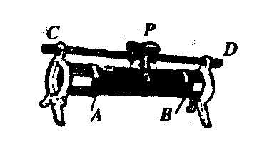
A．A和D B．C和B C．B和D D．A和B
图1
4．若要改变导体的电阻，下列方法中无效的是----------（ ）
A．改变导体的长度 B．改变导体的横戴面积
C．改变导体的材料 D．改变导体两端的电压
5．下列说法中正确的是--------------------------------------------------（ ）
A．有电流通过的电阻两端，一定有电压存在
B．电路两端有电压时，电路中一定有电流
C．没有电流通过的导体，没有电阻
D．导体的电阻大小，由它两端的电压和通过它的电流大小共同决定
6．一个电阻值为R，两端所加电压为U，通过电阻的电流为I，如果加在此电阻两端电压变为2U，则 ------------------------------------------------------------( ）
A．电流不变，电阻不变 B．电流加倍，电阻不变
C．电流不变，电阻加倍 D．电流加倍，电阻加倍
7．如图2所示，电源电压不变，滑动变阻器的滑片从 端滑到端的过程中--( )
A．电流表、电压表示数都减小 B．电流表、电压表示数都增大
C．电流表示数增大、电压表示数减小 D．电流表示数减小、电压表示数增大
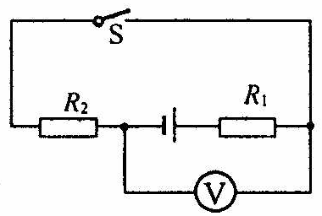
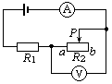
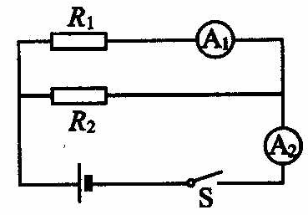
图3
图2
图4

8．如图3所示电源电压保持不变，R₁=7Ω，R₂=8Ω，S闭合，电压表的示数为4V，则电源电压为 ---------------------------------------------------------------（ ）
A．2.5V B．7.5V C．14V D．3.5V
9．如图4所示，R₁:R₂=2:3，当开关S闭合后，A₁、A₂两电流表的示数之比为-------（ ）
A．2:3 B．3:2 C．2:5 D．3:5
10．现有两个阻值不等的未知电阻R₁和R₂，为了分辨它们的阻值大小，几个同学分别设计了如图5所示的四种电路，其中不可行的是-----------------------------------------------( )
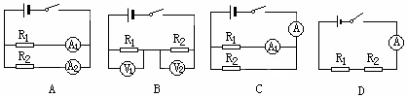
图5

11．在“探究影响导体电阻大小的因素”的活动中，小明发现实验器材中金属丝只有一根，其它器材足够，如果要他完成下面的一些实验探究活动，其中他不可能完成的是---( )
A．探究导体电阻与长度的关系 B．探究导体电阻与横截面积的关系
C．探究导体电阻与材料的关系 D．探究导体电阻与温度的关系
12．如图6所示，电源电压保持不变，R₀为定值电阻。闭合开关，当滑动变阻器的滑片在某两点间移动时，电流表的示数变化范围为0.5A～1.5A之间，电压表的示数变化范围为3V～6V之间。则定值电阻R₀的阻值及电源电压分别为------------( )
S
A
R₀
R′
V
图6
A．3Ω，3V B．3Ω，7.5V
C．6Ω，6V D．6Ω，9V
二、填空题（每空1分，共22分）
13．一个滑动变阻器上标有“20Ω 1.5A”的字样，它表示这个变阻器的_________是20Ω，允许通过的____________是1.5A。滑动变阻器应_______联在需要调节电流大小的电路中，连入电路的滑动变阻器在电路闭合前，应将滑片P放在_______________的位置上。
14．甲、乙、丙三根用相同材料制成的均匀合金丝，甲、乙的粗细相同，但甲较长；乙、丙的长度相同，但丙较粗，则这三根电阻丝的电阻值最大的是_______，最小的是_________。
15．一个导体两端加4V的电压时，通过它的电流为0.5A，则它的电阻值是_________Ω,若通过它的电流变为1A，则它的电阻为________Ω，若导体两端的电压变为零，则它的电阻变为___________Ω。
16．将电阻R₁与R₂并联后接在电源两端时，通过它们的电流之比为3：2，则它们的电阻之比为__________。若把它们串联起来接在电源两端，那么通过它们的电流之比为__________。
17．阻值分别为5Ω和10Ω的两个定值电阻串联后的总电阻是________Ω，若通过5Ω电阻的电流为0.4A，则10Ω电阻两端的电压是__________V。
18．图6所示的电路中，电阻R₁的阻值为10Ω。闭合开关S，电流表A₁的示数为2A，电流表A₂的示数为0.8A，则电阻R₂的阻值为________Ω。

19．如图7所示，虚线框内有两个阻值分别为5Ω、10Ω的电阻，小明同学想了解其连接方式，于是用3V的电源、电流表和开关进行了检测，闭合开关后，测得电流表的读数为0.2A。则两个电阻的连接方式是________。若要增大电流表的读数，可以采取的措施有__________________。
20．在如图8所示的电路中，电阻R₁=8Ω，R₂=10Ω，电源电压及定值电阻R的阻值未知．当开关S接位置1时，电流表示数为0.2A．当开关S接位置2时，电流表示数的可能值在______A到_______A之间．
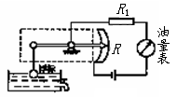
21．如图9所示是一种自动测定油箱内油面高度的装置。
图9
(1)图中虚线框内的装置相当于简单机械中的________；
(2)图中R是电学中的什么元件__________________；
(3)油量表是用______________表改装的；
(4)当油箱中的浮标向上运动时，此时电路中的电流将_________.(选填“增大”或“减小”)
三、实验题（32分）
22．某同学在温度一定的条件下，做“探究影响导体电阻大小的因素”的活动，下表给出了实验中所用到的导体情况。
导线代号 | A | B | C | D | E | F
长度/m | 1.0 | 0.5 | 1.5 | 1.0 | 1.5 | 1.5
横戴面积/mm² | 1.2 | 0.8 | 1.0 | 0.6 | 0.8 | 1.0
材料 | 锰铜 | 钨 | 镍铬 | 锰铜 | 钨 | 锰铜
(1)选择B、E导体进行对比，是为了探究导体电阻大小与___________的关系；
(2)为了探究导体电阻与横截面积的关系，应选择的两根导体是D和____(选填导体的代号)。
23．在“研究电流跟电压、电阻的关系”时，同学们设计如图10电路图，其中R为定值电阻，R’为滑动变阻器，实验后，数据记录在表一和表二中。
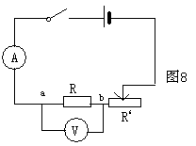
表一：
图10
R=5Ω | 电压/V | 1.0 | 2.0 | 3.0
R=5Ω | 电流/A | 0.2 | 0.4 | 0.6
表二：
U=3 V | 电阻/Ω | 5 | 10 | 15
U=3 V | 电流/A | 0.6 | 0.3 | 0.2
（1）根据表中实验数据，可得出如下结论：
由表一可得：___________________________________________。
由表二可得：___________________________________________。
（2）在研究电流与电阻关系时，先用5欧的定值电阻进行实验，使电压表的示数为3V，再换用10欧的定值电阻时，某同学没有改变滑动变阻器滑片的位置，合上开关后，电压表的示数将_________3V（选填“大于”、“小于”或“等于”）。此进就向_________（选填“右”或“左”）调节滑片，使电压表的示数仍为3V。
24．在“测量未知电阻R的阻值"实验中：
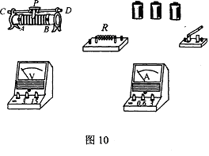
(1)请你用笔画线代替导线把图11中的器材连接成实验电路，并在右边虚线框内画出相应的电路图。要求：电流表用量程为0～0.6A，电压表用量程为0～3V，滑动变阻器滑片P向左移动时电流表示数增大。
图11
(2)在连接电路时，开关应________，滑动变阻器的金属滑片P放在_______(选填“左”或“右”)端。
(3)请把第二次测量时，图12所示的电压表和电流表示数填入表2中相应的空格。
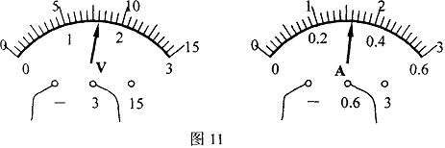
图12

表2
次数 | 1 | 2 | 3
电压／V | 1.1 |  | 2.3
电流／A | 0.22 |  | 0.46
（4）处理表2中所记录的各次实验数据，得出待测电阻R的阻值为_________Ω。
（5）实验中使用滑动变阻器的作用是___________________________________________。
25．为了研究由特殊材料制成的某导体元件L的电学特性，小明和小华通过实验，测得通过元件的电流I与加之它两端电压U的实验数据如下表现所示：
U/V | 0 | 1 | 2 | 3 | 4 | 5
I/（×10⁻³A） | 0 | 20 | 80 | 180 | 320 | 500
观察表中的实验数据，小明、小华对I与U间的关系提出以下猜想：
猜想甲：通过导体元件L的电流可能与加在它两端的电压成正比；
猜想乙：通过导体元件L的电流可能与加在它两端电压的平方成正比；
猜想丙：加在导体元件L两端的电压可能与通过它的电流的平方成正比。
经分析与论证，你认为，表中的实验数据支持上述哪种猜想？
答：_________________________________
通过导体元件L的电流I与加在它两端电压U之间的关系式应是：
I=___________________________________
四、计算题（22分）
26．(8分)某电铃的电阻为12Ω，额定电压为6V，现只有一个电压为18V的电源，为使电铃正常工作，需要接入一定阻值的电阻。
(1)画出电路图。
(2)计算需接入电路的电阻的阻值。

27．(6分)甲、乙两个导体并联在电路中，如图13所示。若甲导体的电阻为12Ω，电源的电压是6V，且电路中的总电流为0.9A。求：
(1)通过导体乙的电流；
R_{甲}
R_{乙}
A
S
图13
(2)导体乙的电阻。

28．(8分)如图14所示，电源电压为6V，定值电阻R₁的阻值为10Ω，滑动变阻器R₂的阻值变化范围为0～20Ω，求当滑片P从最左端移到最右端时电流表和电压表的示数变化范围各是多少？
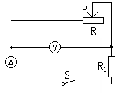
解：若滑片P在左端
图14

若滑片P在右端

参考答案
一、选择题(24分)
题号 | 1 | 2 | 3 | 4 | 5 | 6 | 7 | 8 | 9 | 10 | 11 | 12
答案 | C | C | A | D | A | B | D | B | D | D | C | B

二、填空题(22分)
13．最大阻值 最大电流 串 阻值最大
14．甲 丙
15．8 8 8
16．2：3 1：1
17．15Ω 4V
18．15
19．串联 增大电压或只接一个电阻或将两电阻并联
20．0.16 0.2 (或0.2 0.16)
21．(1)杠杆 (2)滑动变阻器 (3)电流 (4)增大
三、实验题(32分)
22．(1)长度 (2)A
23．(1)电阻一定时，电流与电压成正比 (2)电压一定时，电流与电阻成反比
24．(1)电路连接及电路图(略) (2)断开 右 (3)1.6 0.32 (4)5 (5) 改变待测电阻两端的电压和电流，多次测量求平均值，减小测量误差。
25. （1）猜想乙 （2）0.02U ²
四、计算题(22)
26． (1)电路图(略) (2)24Ω
27.(1)0.4A (2)15Ω
28．电流表：0.6A～0.2A 电压表：0～4V

